Сценарий литературной гостиной к Международному дню книгодарения
Участники
ведущий, зрители (взрослые и дети).
Цель
знакомство с праздником и приобщение к чтению книг.
Задачи
знакомство с праздником Международный день книгодарения; познавательное времяпрепровождение.
Материалы
в зале развешаны портреты счастливых людей с книгами и постеры с иллюстрациями к самым известным книгам; приятная музыка для фона.
Оборудование
проектор; экран; ноутбук.
Примерное время
1.5 – 2 часа.
мероприятие проводится в помещении.
Ход мероприятия
(В зале играет приятная музыка, зрители заходят в зал)
Ведущий: Здравствуйте, дорогие друзья, уважаемые гости. Я думаю, что, если я сейчас покажу вам один предмет в зале не будет человека, который бы не знал, что это. Да вы абсолютно правы – это книга. И сегодня я хочу подарить ее вам. По завершении нашего праздника все вы получите книги в подарок ведь сегодня замечательный праздник – Международный день книгодарения. Он совпадает с праздником – День влюбленных в книгу. И для начала я хочу рассказать вам об этих праздниках. Усаживайтесь поудобнее, мы начинаем.
Ведущий: Россия занимает одну из лидирующих позиций в рейтинге самых читающих стран в мире. Книги – это огромная часть нашей повседневной жизни. С книгой мы ездим в метро на работу, проводим свои семейные вечера, лёжа в постели, берем книгу в отпуск, чтобы загорать с пользой для ума, и этот список можно продолжать бесконечно. В один прекрасный день, в момент чтения очередного романа, в голове появляется вопрос: А когда появились первые книги? Действительно, кто, когда и почему создал первую книгу – это вопросы, которые требуют глубокого изучения, и сегодня я расскажу вам как появлялись первые книги, как рукописные, так и печатные. А еще вы узнаете, кто создал первую книгу на Руси.
Не секрет, что до изобретения рукописных книг все культурное наследие передавалось из уст в уста, от одного поколения другому. Очень сложно, наверное, было запоминать такой объем информации? Действительно, если говорить простым языком, именно ограниченные возможности памяти стали предпосылкой для развития других форм фиксации информации, начиная с зарубок, рисунков, ленточек и узелков, заканчивая книгой. История создания книги, как и многих других открытий, началась с простой человеческой лени.
Слайд 1.
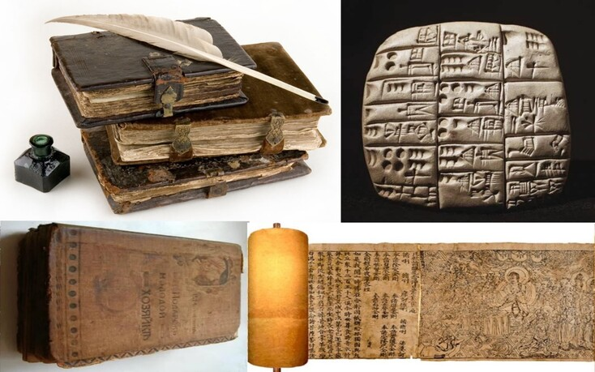
Ведущий: Появление книги связывают с Афинами и (позднее) Римом – I в. до н.э. Книга представляла собой свиток листов папируса, подклеенных один к другому. В этот же период появились переписчики книг, первые издательства, книготорговля и библиотеки. В этот период чтение могли позволить себе немногие – богачи, меценаты, а позднее представители духовенства.
Книга, которая своим видом напоминает нам привычный формат, появилась позднее, с началом использования нового, более дешевого материала – пергамента.
Ведущий: Где же создавали первые книги? Родиной переплётного мастерства считается Индия. Именно там, по мнению исследователей, во 2 веке до н.э., стали связывать листья пальмы с нанесенными на них религиозными текстами и вставляли между двумя досками из дерева.
Слайд 2.
Техника распространилась сначала на Ближнем Востоке и в Восточной Азии, а затем и среди римлян.
Ведущий: Если говорить о первой печатной книге, которая дошла до наших дней, то история книгопечатания зародилась в Корее в период с 704 по 751 годы.
История книгопечатания в современном понимании этого процесса начинается с того момента, когда началось изготовление металлических, подвижных, выпуклых буквенных символов, вырезанных в зеркальном отображении. Из этих букв набирали строки и с помощью пресса оттискивали на бумаге.
Между 1041 и 1049 гг, китайский изобретатель Би Шэн предложил идею изготавливать наборный шрифт из обожжённой глины, однако такой способ не получил широкого распространения, так как в Китае очень много иероглифов, и привычная ксилография (гравюра по дереву) была более удобным вариантом печати.
Книгопечатание в Европе началось в середине 15-го века и связано с именем немецкого изобретателя Иоганна Гутенберга. Новаторство Гутенберга заключалось в том, что он изготовлял из металла «подвижные» выпуклые буквы, вырезанные в зеркальном отображении, набирал из них строки и с помощью специального пресса оттискивал на бумаге.
Слайд 3.
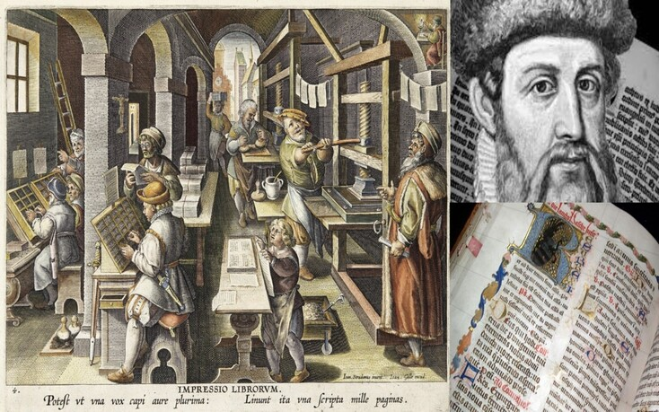
До 1456 года Иоганн Гутенберг отлил несколько различных шрифтов и напечатал множество выдающихся работ, которые по сей день хранятся в Национальной библиотеке Франции и в Российской государственной библиотеке. Первым его достижением была «Библия» в печати. Изобретатель был верующим человеком и желал распространить веру с помощью своей премудрости.
Ведущий: Первые рукописные русские книги появились в 10-ом веке, когда Русь приняла кириллическую письменность. Самой древней из сохранившихся книг является богослужебная книга «Остромирово Евангелие». Сегодня она бережно хранится в Российской национальной библиотеке и считается величайшим культурным наследием. Рукопись написана дьяконом Григорием в 1056—1057 годах для новгородского посадника Остромира, который в книге был упомянут как родственник князя Изяслава Ярославича.
Слайд 4.
Книгопечатание на Руси появилось в 1553 году, благодаря основанию Государева печатного двора. Первой датированной печатной книгой в Московской Руси стало богослужение «Апостол» — 1564 г., и её появлением мы обязаны Ивану Фёдорову и его ученику Петру Тимофееву. В московской типографии книга была издана тиражом в 2000 экземпляров, а её оформление по сей день восхищает ценителей искусства. Такова история создания книги на Руси.
Ведущий: Выражение «Книга – лучший подарок» прочно вошло в нашу повседневную жизнь. А раз так, то у лучшего подарка должен быть свой памятный календарный день. Еще лучше, если эта дата обладает международным статусом.
Международный день книгодарения 14 февраля, праздничные мероприятия пройдут более чем в 40 странах мира. Мир книг уникален и разнообразен, поэтому отдать дань книжному богатству в один-единственный день нереально. В России этому дню предшествуют различные научно-просветительские акции, направленные, в основном, на подростковую и молодежную аудиторию. Акции, посвященные дате, стартуют, как правило, за неделю до самого праздника. В февральских мероприятиях, направленных на популяризацию книжного чтения у населения, принимают участие ведущие библиотеки страны, общественные движения и организации.
Международный день книгодарения — современный и достаточно молодой праздник. Идея этой даты родилась в 2012 году у английской писательницы, мамы двоих детей — Эммы Перри. Она стала организатором и координатором Международного дня. Эмма Перри всю свою жизнь посвятила популяризации детской литературы. Кроме написания книг, Эмма ведет свой тематический сайт, где общается и дает советы всем родителям, которые к ней обращаются. Инициатива Перри нашла поддержку не только у знакомых родителей и педагогов в Англии, но и у писателей, издателей, представителей культурных и благотворительных организаций различных стран мира.
Слайд 5.
Ведущий: Акции в России, посвященные Международному дню книгодарения, имеют свою уже небольшую историю. Послом ежегодной благотворительной акции «Дарите книги с любовью» с 2017 года является главный российский актер театра и кино, режиссер, телеведущий, заслуженный артист Российской Федерации Максим Аверин.
Через сайт проекта «Подари ребенку книгу» к акции «Дарите книги с любовью» присоединились буквально все регионы Российской Федерации. Нуждающимся культурно-образовательным учреждениям в ходе акции было передано более миллиона книг. Число участников акции достигло четырех тысяч. Еще одно направление проекта – помощь небольшим местным библиотекам, пострадавшим от стихийных бедствий.
Ведущий: Российский политик и общественный деятель, президент Российского книжного союза Сергей Степашин говорит, что Международный день книгодарения «напоминает нам, что выразить любовь к кому-то так просто — нужно подарить ему добрую, хорошую книгу, которая расскажет о ваших чувствах и принесет настоящую радость». Также Российский книжный союз призывать отмечать этот день с помощью подарков в виде хорошей, качественной литературы своим родным и близким, рассказывать о дате во всех социальных сетях, рассказывать о прочитанным и выкладывать фото понравившихся книг.
Существуют в этот день и более неформальные традиции, характерные для молодого праздника. Например, оставить прочитанную книгу где-нибудь в общественном месте (поликлинике, транспорте, кафе). Можно в этот день также подарить книгу на улице удивленному прохожему или пожертвовать свои книги районной или городской библиотеке.
О только зарождающихся традициях Международного дня книгодарения можно помнить всякий раз, когда собираешься вынести старые книги на лестничную площадку или даже на помойку во дворе. Поскольку дата Дня книгодарения удивительным образом совпадает с более популярной датой – Днем всех влюбленных — можно в шутку считать 14 февраля и днём всех влюбленных в книгу.
Ведущий: Пока влюбленные пакуют подарки ко Дню святого Валентина, пишут валентинки, сотни людей из разных стран мира готовятся отметить Международный день дарения книг.
Неофициально его можно назвать днём влюбленных в книги. История праздника началась с маленькой традиции в семье американского школьного библиотекаря и книжного блогера Эми Бродмор, где на День всех влюбленных принято дарить друг другу и детям книги.
Традиция вышла за рамки семьи, когда Эми обратила внимание на то, что в мире очень много детей не имеют доступа к книгам в разных странах, богатых и бедных. Она решила отметить очередной День святого Валентина, подарив книги бедным детям, у которых вообще нет собственных книг.
А сейчас День дарения книг превратился в глобальную акцию: его отмечают книголюбы во всём мире.
Ведущий: И так дорогие друзья, сегодня мы рассказали вам о замечательном празднике, точнее праздниках. Международный день книгодарения и День влюбленных в книги. Не забывайте о книгах, в современном мире цифровизации настоящую книгу предпочитают все реже. У книг особая энергия и взяв в руку настоящую книжку можно почувствовать всю мощь автора, который ее написал. Дарите книги не только в этот день. С праздником!
© Материал из Справочной системы «Культура»
https://cult.dev.ss.aservices.tech
Дата копирования: 25.12.2023

